Domenica 9 dicembre - II Domenica di Avvento - Anno c
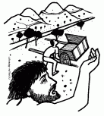
VANGELO (Lc 3,1-6)
Nell'anno quindicesimo dell'impero di Tiberio Cesare, mentre Ponzio Pilato era governatore della Giudea, Erode tetràrca della Galilea, e Filippo, suo fratello, tetràrca dell'Iturèa e della Traconìtide, e Lisània tetràrca dell'Abilène, sotto i sommi sacerdoti Anna e Càifa, la parola di Dio venne su Giovanni, figlio di Zaccarìa, nel deserto. Egli percorse tutta la regione del Giordano, predicando un battesimo di conversione per il perdono dei peccati, com'è scritto nel libro degli oracoli del profeta Isaìa: «Voce di uno che grida nel deserto: Preparate la via del Signore, raddrizzate i suoi sentieri! Ogni burrone sarà riempito, ogni monte e ogni colle sarà abbassato; le vie tortuose diverranno diritte e quelle impervie, spianate. Ogni uomo vedrà la salvezza di Dio!».

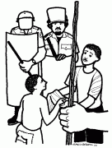
Domenica 16 dicembre - III Domenica di Avvento - Anno c
VANGELO (Lc 3,10-18)
In quel tempo, le folle interrogavano Giovanni, dicendo: «Che cosa dobbiamo fare?». Rispondeva loro: «Chi ha due tuniche, ne dia a chi non ne ha, e chi ha da mangiare, faccia altrettanto». Vennero anche dei pubblicani a farsi battezzare e gli chiesero: «Maestro, che cosa dobbiamo fare?». Ed egli disse loro: «Non esigete nulla di più di quanto vi è stato fissato». Lo interrogavano anche alcuni soldati: «E noi, che cosa dobbiamo fare?». Rispose loro: «Non maltrattate e non estorcete niente a nessuno; accontentatevi delle vostre paghe». Poiché il popolo era in attesa e tutti, riguardo a Giovanni, si domandavano in cuor loro se non fosse lui il Cristo, Giovanni rispose a tutti dicendo: «Io vi battezzo con acqua; ma viene colui che è più forte di me, a cui non sono degno di slegare i lacci dei sandali. Egli vi battezzerà in Spirito Santo e fuoco. Tiene in mano la pala per pulire la sua aia e per raccogliere il frumento nel suo granaio; ma brucerà la paglia con un fuoco inestinguibile». Con molte altre esortazioni Giovanni evangelizzava il popolo.
NATALE 2018
CONCORSO PRESEPIO DA REALIZZARE IN CHIESA
Mentre alcuni Giovani dell’Oratorio stanno realizzando il loro presepe all’esterno della chiesa, altri, volontari, associazioni, gruppi… sono invitati a realizzarne un altro all’interno della chiesa. Si ringrazia sin d’ora quanti accoglieranno questo invito e si attiveranno ad esprimere con semplicità e bellezza il Vangelo della Natività di Gesù, l’Emmanuele, il Dio con Noi!
Parrocchia S.Tommaso di Canterbury
Via Roma, 64 - 31047 Ponte di Piave
tel. 0422 759132 - e-mail:pontedipiave@diocesitv.it
Don Gian Paolo Bano 348 7332879 - e-mail: bano.gian.paolo@gmail.com
Potete trovare il foglietto parrocchiale tutte le settimane sul sito: www.oratoriosantommaso.it segui il tuo oratorio anche su twitter - @OratorioPdiP e Facebook - Oratorio Ponte di Piave

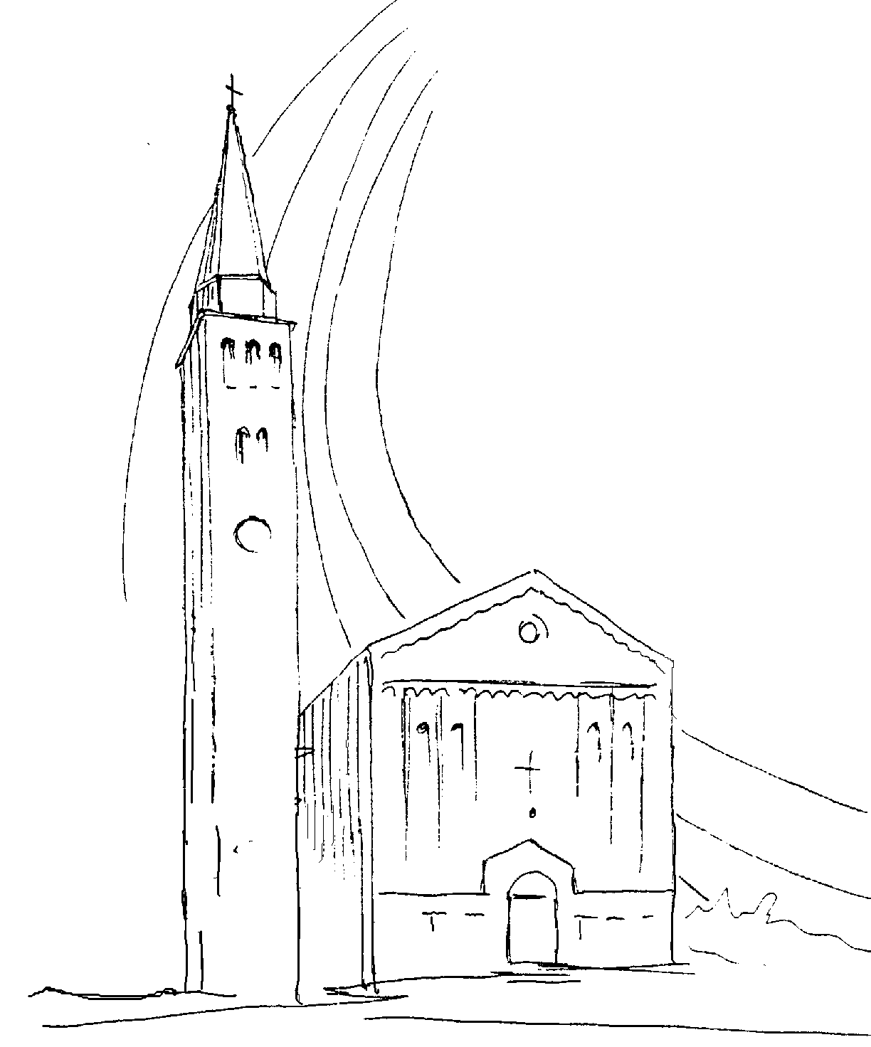

PARROCCHIA

S. TOMmASO DI CANTERBURY

PONTE di PIAVE - DIOCESI di TREVISO

II Domenica di Avvento - Anno B -

Foglio di informazione 49/2018

Carissimi parrocchiani, buon Avvento del Signore mettendoci in ascolto della Parola di Dio di questa Domenica: “Preparate la via del Signore”!
I cristiani, osserva già in epoca apostolica Ignazio di Antiochia, “sono coloro che vivono secondo la Domenica”, poiché tutto quello che si crede e si celebra nel giorno del Signore va poi anche vissuto giorno per giorno, in modo che ogni cosa possa diventare strumento di santificazione. Nel Vangelo di oggi c’è la storia degli uomini: tempo e spazio definiti da date, luoghi, nomi. E c’è la storia della salvezza, che sceglie il deserto, il silenzio e l’umiltà di Giovanni il Battista; cammina con i suoi piedi ed entra nel mondo attraverso la sua voce profetica. Tra queste due dimensioni si gioca la nostra esistenza: mentre viviamo nella storia di tutta l’umanità, dentro di noi, in virtù del Battesimo in Spirito, continua a realizzarsi la storia della salvezza: i piedi ora sono i nostri, e il grido profetico ora è il nostro, chiamati a preparare le vie del Signore e a testimoniare il suo amore, capace di riempire gli abissi della disperazione, ad abbassare i monti e i colli delle nostre quotidiane fatiche, a raddrizzare i passi tortuosi delle nostre incertezze e indecisioni, a spianare i luoghi impervi della nostra sfiducia.
“Preparate la via del Signore”
Giovanni è un uomo umile, ma che sa accusare l’orgoglio e l’autosufficienza con grande fermezza.
L’umiltà non è paura, non è silenzio, non è spirito di adattamento. L’umile pone la propria fiducia nel Signore e solo in lui. Giovanni sa ascoltare, sa parlare, sa compiere gesti di perdono verso quella lunga fila di uomini e di donne che vanno da lui a confessare i loro peccati e a farsi battezzare con il battesimo di penitenza. E’ un profeta che grida. E grida perché deve fare spazio, nel caotico deserto di questo mondo, a una nuova vita. Vuole aprire nel deserto la via del Signore.
Grazie per l’attenzione. Don Gian Paolo

Domenica 9  II^ Domenica di Avvento con il Vangelo di san Luca  2^ del salterio | 9.00  10.30  18.30 | s. Messa; Def.ti fam. Carrer; Franco e Silvano Facchin; def.te e pers. viv. Mamme Apostoliche  s. Messa con il “mandato” dei ministri della Comunione  Def.ti Dalla Torre Cesare; Giacomazzi Antonio; Cadamuro Danilo  s. Messa; Def.ti Lorenzon Lino e Sari Elvira  Bar 5,1-9; Fil 1,4-6.8-11; Lc 3,1-6
Lunedì 10 | 15.00 | s. Messa Is 35,1-10; Lc 5,17-26
Martedì 11 | 15.00 | s. Messa Is 40,1-11; Mt 18,12-14
Mercoledì 12  B.V. Guadalupe | 15.00 | s. Messa Def.ti Esteban e Zebedeo Rebecca  Is 40,25-31; Mt 11,28-30
Gio Giovedì 13  s. C s. Lucia  ver vergine e martire | 8.30  15.00  18,30 | Lodi e apertura dell’Adorazione eucaristica  s. Messa e, a seguire, si riprende l’adorazione  chiusura Adorazione eucaristica  Is 41,13-20; Mt 11,11-15
Venerdì 14 | 15.00 | s. Messa s. Giovanni della Croce Is 48,17-19; Mt 11,16-19
Sabato 15 | 18,30 | s. Messa festiva Def.ti Zanchetta Lina e Aldo; Luigi Paro; Fam Buso Silvano; Renato Favaro; Zanchetta Susanna e Bergamo Ernesto; Giabardo Remo e Carrara Letizia; Pers. viv. fam. Codognotto  Sir 48,1-4.9-11; Mt 17,10-13
Domenica 16  III^ Domenica di Avvento con il Vangelo di san Luca  3^ del salterio | 9.00  10.30  18.30 | s. Messa; Def.ti Trevisan Giuseppe, Anna e Giovanni; Pastres Mario e Giulio; pers. viv. Mamme Apostoliche  s. Messa Battesimo di Colledan Lidia; Def.ti Rinaldin Bruno e genitori; Loschi Bruno e Cita Paolina;Roman Roberto; Mazzon Maria  s. Messa;  Sof 3,14-17;Fil 4,4-7; Lc 3,10-18
Settimana dal 9 al 16 dicembre 2018
celebrazioni e intenzioni ss. Messe

CONCERTO DI NATALE. Green Singers e Jesus Angels invitano la cittadinanza al Concerto, che si terrà Domenica 16 dicembre, alle ore 16.00, in chiesa a Ponte di Piave. Eventuali offerte spontanee saranno devolute alla popolazione colpita dalla recente alluvione.

Incontro per i genitori dei bambini di II elementare Lunedì 17 alle ore 20.45 in canonica.

Avvisi Parrocchiali

Esercizi spirituali nella chiesa di Salgareda 12-13-14 c.m. ore 20,45
Mercoledì: “Mio Dio, non è così”
Giovedì: “Ti conoscevo per sentito dire, ora i miei occhi ti vedono”
Venerdì: “Santificare = riconoscere, ringraziare,lodare e benedire”

Ponte di Piave – Sabato 15 c.m. ore 14,30 in chiesa: celebrazione natalizia del Perdono per i Ragazzi di 4^ elementare con i loro Genitori

Inizio della Novena del Santo Natale a partire da Domenica prossima 16 con il concerto natalizio del coro dei nostri ragazzi.

Battesimi in Dicembre: Domenica 16 alle 10,30 con un incontro di catechesi per i genitori e i padrini, fissato per giovedì 13 dicembre alle 20,45 in canonica.
Lunedì 17 alle ore 20,45 in sala Betania, il gruppo Lectio vi invita alla Veglia in preparazione al Natale
La Commissione Ricreativa dell’Oratorio invita tutti,
Venerdì 14 alle ore 20.45
“LA NOSTRA GRANDE GUERRA” Ponte di Piave nei primi del ‘900 e le memorie di Massimiliano, il fante del Borgo Fontane. Anni di tragedia che NON POSSONO e NON DEVONO essere dimenticati. Racconti e aneddoti accompagnati da foto dell’epoca, alcune inedite, a cura di: Claudio Rorato e Renzo Toffoli. Presso l’Oratorio San Tommaso.

CALENDARIO PASTORALE PARROCCHIALE 2019 Come ogni anno vorremmo preparare e poi stampare il calendario delle attività, iniziative e celebrazioni per il nuovo anno 2019 in parrocchia. Si invitano, pertanto, i gruppi, le associazioni, le famiglie di darci le loro richieste e informazioni di carattere pastorale, quanto prima.
Per il bene della nostra scuola e dei bambini, un gruppo di genitori vi ricorda l'incontro informativo presso l'aula magna delle scuole medie a Ponte di Piave di giovedì 20 DICEMBRE alle ore 20.00. Invece in data 12/01/2019 dalle ore 10.30 alle ore 12.00 ci sarà l'open Day.... l'occasione ideale per scoprire e visitare la nostra scuola e confrontarsi con le insegnanti! Vi aspettiamo numerosi e attendiamo con gioia di incontrare i suoi futuri allunni.

VEGLIONE 2018
In attesa del Nuovo Anno festeggia con NOI Alle ore 20.00 presso il teatro dell’Oratorio di Ponte di Piave. Prenotazioni al BAR dell’oratorio o tel a Jean Pierre 3802980183 (ore pasti). Adulti 30.00€, da 8 a 16 anni 15.00€, nati dopo il 31/12/2011 GRATIS. Potrete trovare il Menù esposto in Oratorio

